MATEMÁTICA SUPERIOR

TRABAJO PRÁCTICO - AMIC

2C 2017

|  |  |  |  |  |
| --- | --- | --- | --- | --- |
| Grupo Mixto 5 – 2017 Segundo Cuatrimestre | | | | |
| Nombre | Apellido | Legajo | Email | Curso |
| Ignacio | Pérez Spina | 155.519-4 | nachoperez714@gmail.com | K3572 |
| Lucas | Zibell | 156.089-0 | lfzibellx@gmail.com | K3572 |
| Marina | Wang | 155.591-1 | marinawangmw@gmail.com | K3572 |
| Martín | Salazar | 155.566-2 | Martin.salazar20@gmail.com | K3571 |
| Martiniano | Baridón Balice | 156.094-3 | mbaridonn@gmail.com | K3571 |



ÍNDICE

Introducción 2

Funcionalidades de cada vista 2

Menú Principal 2

Ingresar Datos 3

Comparar Aproximaciones 4

Menú Resultados 4

Mostrar Función 5

Obtener Cálculo 5

Graficar 6

Nota Final 6

# Introducción

El presente trabajo práctico busca crear una aplicación, con interfaz de usuario, desarrollar distintas funciones aproximantes a partir de un conjunto de puntos. El usuario puede ingresar los puntos que desee, elegir la función por la cual prefiere aproximar, para luego visualizar la función obtenida, los datos y sistema de ecuación utilizado para hallar esta función, y la gráfica de la función. Por otro lado, el usuario también puede comparar las distintas aproximaciones y sus respectivos errores de aproximación.

# Funcionalidades de cada vista

# Menú Principal

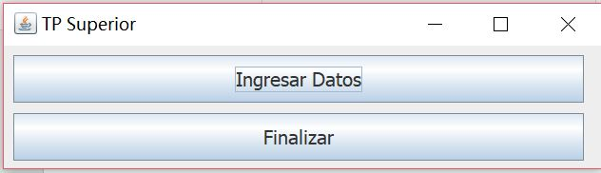

Ventana que muestra tres opciones: “ingresar datos”, “Comparar Aproximaciones” y “Finalizar”

# Ingresar Datos

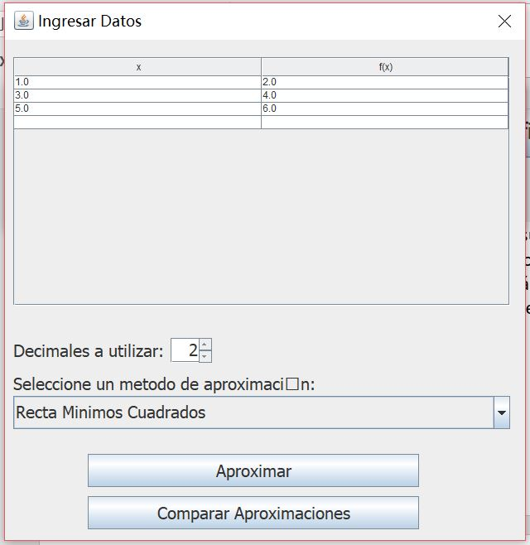

Ventana que permite ingresar puntos y elegir la cantidad de decimales para trabajar.

En la grilla muestra celdas para cuatro puntos, pero se puede completar menos o más de cuatro puntos. Con un mínimo de un punto (un par de x,y). Y los pares de puntos deben estar completos.

Solo mostrará más celdas una vez completadas los cuatro.

Luego de ingresar más puntos, o de borrar puntos, debe dar Enter, sino no toma bien los puntos ingresados.

La aplicación toma cuatro puntos por default. Si desea cambiar los puntos, con doble click, o un solo click, en una celda, edita la celda sin borrar el número existente; luego puede pasar de una celda a otra con los teclados de flechas o con “Tab”.

Luego el usuario puede decidir si seleccionar un método para aproximar o comparar con todos los métodos de aproximación.

Para volver a la ventana “Menú Principal” solo debe cerrar la presente ventana ya que no se cerrará ninguna ventana al abrir una nueva.

## Comparar Aproximaciones

Ventana que abre luego de que el usuario ingrese los puntos y desee ver una comparación entre distintos métodos de aproximación. Ésta permite visualizar resultados mediante distintas aproximaciones y sus respectivos errores. Los errores son de tipo “error absoluto” y se considera mejor aproximación aquella con menor error.

La última columna de la grilla es la sumatoria de cada columna.

Para volver a la ventana “Menú Principal” solo debe cerrar la presente ventana ya que no se cerrará ninguna ventana al abrir una nueva.

## Menú Resultados

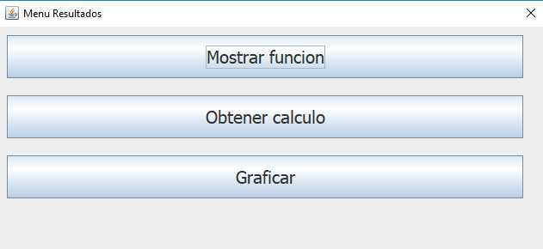

Ventana que abre cuando el usuario elige un método de aproximación particular, cual da tres opciones respecto a los detalles de la función aproximante obtenida: “Mostrar función”, “Obtener cálculo”, “Graficar”. Para volver a la ventana “Menú Principal” solo debe cerrar la presente ventana ya que no se cerrará ninguna ventana al abrir una nueva.

### Mostrar Función

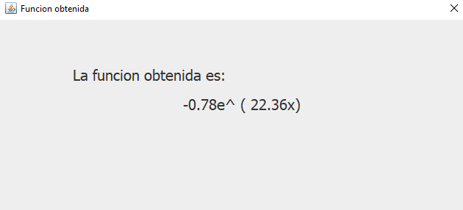

Ventana que muestra la función aproximante obtenida mediante los puntos ingresados y la función elegida. Para volver a la ventana “Menú Resultados” solo debe cerrar la presente ventana ya que no se cerrará ninguna ventana al abrir una nueva.

### Obtener Cálculo

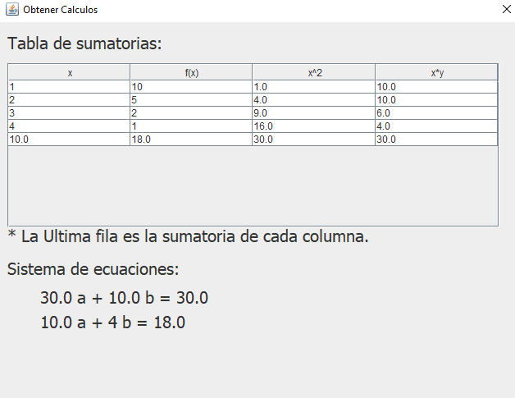

Ventana que muestra detalles de cálculos, en forma de tabla, siendo la última fila la sumatoria de cada columna, junto con el sistema de ecuación obtenido. Para volver a la ventana “Menú Resultados” solo debe cerrar la presente ventana ya que no se cerrará ninguna ventana al abrir una nueva.

### Graficar

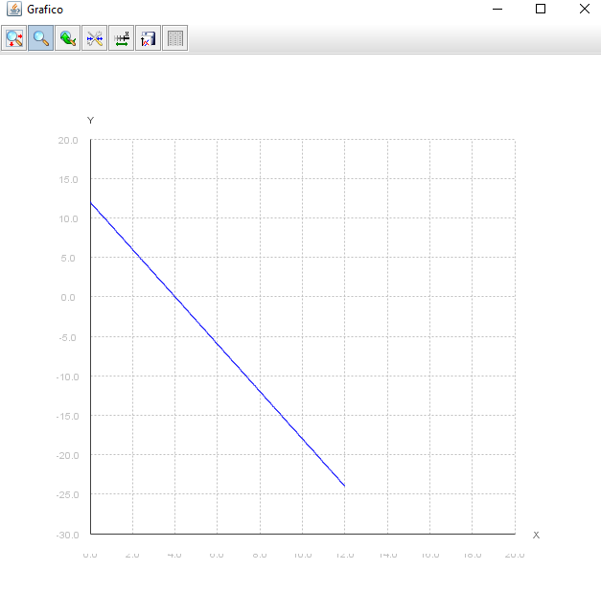

Ventana que muestra la gráfica de la función aproximante obtenida. Para volver a la ventana “Menú Resultados” solo debe cerrar la presente ventana ya que no se cerrará ninguna ventana al abrir una nueva.

### Nota Final

En todas las lógicas de las ventanas se incorporaron criterio de redondeo para que se tomaran la cantidad de decimales exigida por el usuario, pero por razones desconocidas, hay algunas ventanas que no se está respetando lo exigido.